Tugas mingguan ke-10
Nama : Silfiana Dwi Nabiilah
NIM : 221344028
Kelas : 2A TNK
Mata Kuliah : Elektronika Digital Lanjutan
Dosen : Bapak Ferry Satria, BSEE., M.T.
Ibu Rahmawati Hasanah. S.ST., M.T.

- Rangkaian Random Counter Modulo 6 yang urutan nya : 0, 5, 1, 4, 2, 3 Menggunakan JK-FF
- Diagram state

- Table State
Des | Ps |  |  | Ns |  |  | J2 | K2 | J1 | K1 | J0 | K0
Des | Q2 | Q1 | Q0 | Q2 | Q1 | Q0
0 | 0 | 0 | 0 | 1 | 0 | 1 | 1 | D | 0 | D | 1 | D
5 | 1 | 0 | 1 | 0 | 0 | 1 | D | 1 | 0 | D | D | 0
1 | 0 | 0 | 1 | 1 | 0 | 0 | 1 | D | 0 | D | D | 1
4 | 1 | 0 | 0 | 0 | 1 | 0 | D | 1 | 1 | D | 0 | D
2 | 0 | 1 | 0 | 0 | 1 | 1 | 0 | D | D | 0 | 1 | D
3 | 0 | 1 | 1 | 0 | 0 | 0 | 0 | D | D | 1 | D | 1
- Persamaan K-maps
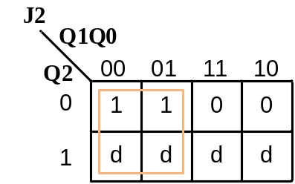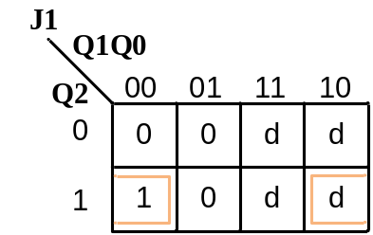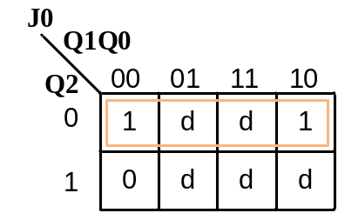
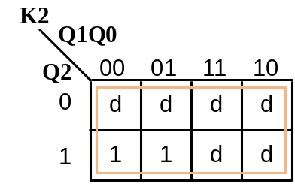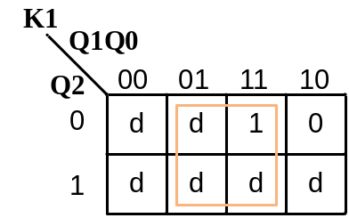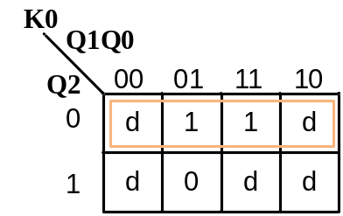
- Persamaan
J0 : $\overline{Q2}$ K0 : $\overline{Q2}$
J1 : $Q2\overline{Q0}$ K1 : $\overline{Q0}$
J2 : $\overline{Q1}$ K2 : 1
- Rangkaian
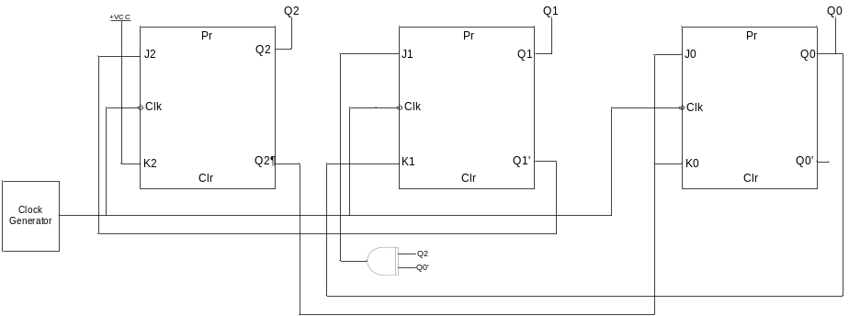
- Rangkaian Random Counter Modulo 6 yang urutan nya : 0, 5, 2, 4, 2, 3 Menggunakan JK-FF
- Diagram state
- Table State
Des | Ps |  |  |  | Ns |  |  |  | Des
Des | Q3 | Q2 | Q1 | Q0 | Q3 | Q2 | Q1 | Q0 | Des
0 | 0 | 0 | 0 | 0 | 1 | 0 | 1 | 0 | 0
5 | 1 | 0 | 1 | 0 | 0 | 1 | 0 | 0 | 10
2 | 0 | 1 | 0 | 0 | 1 | 0 | 0 | 0 | 4
4 | 1 | 0 | 0 | 0 | 0 | 1 | 0 | 1 | 8
2 | 0 | 1 | 0 | 1 | 0 | 1 | 1 | 0 | 5
3 | 0 | 1 | 1 | 0 | 0 | 0 | 0 | 0 | 6
- Persamaan K-maps
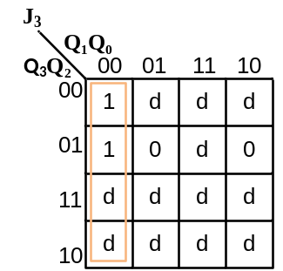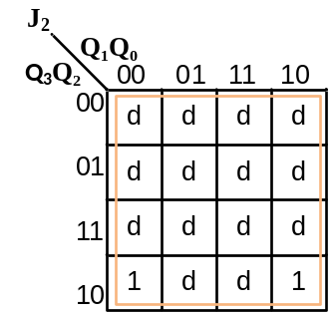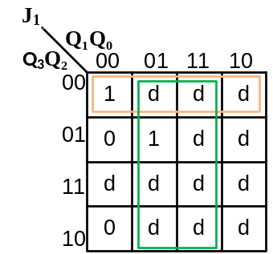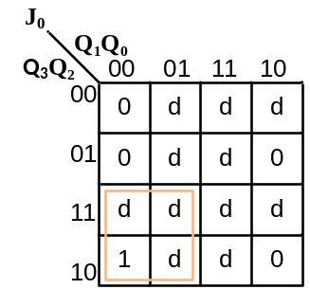
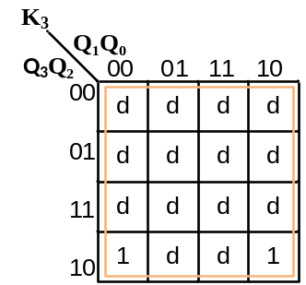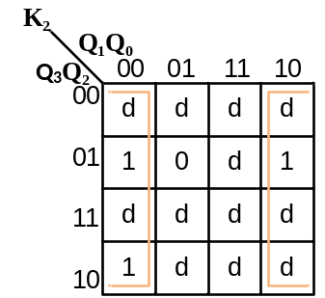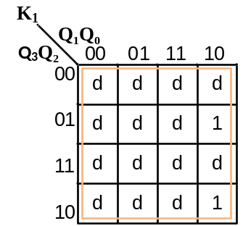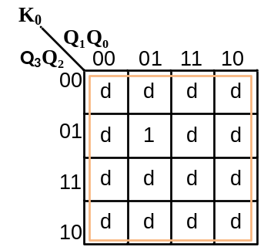
- Persamaan
J0 : $Q3\overline{Q1}$ K0 : 1
J1 : $Q0+\overline{Q3Q2}$ K1 : 1
J2 : 1 K2 : $\overline{Q0}$
J3 : $\overline{Q1Q0}$ K3 : 1
- Rangkaian
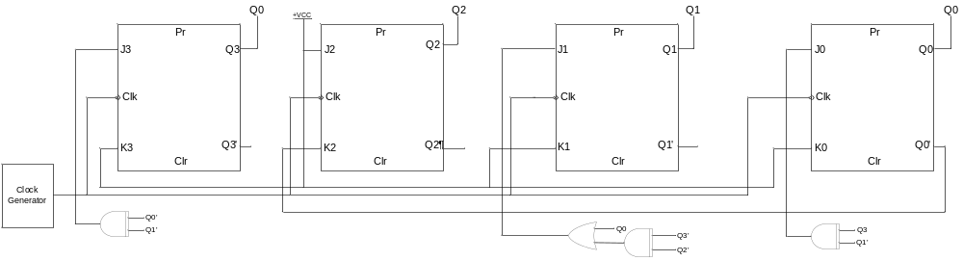

- Rangkaian Random Counter Modulo 6 yang urutan nya : 0, 5, 1, 4, 2, 3 Menggunakan D-FF
- Diagram state
- Table State
Des | Ps |  |  | Ns |  |  | D2 | D1 | D0
Des | Q2 | Q1 | Q0 | Q2 | Q1 | Q0 | D2 | D1 | D0
0 | 0 | 0 | 0 | 1 | 0 | 1 | 1 | 0 | 1
5 | 1 | 0 | 1 | 0 | 0 | 1 | 0 | 0 | 1
1 | 0 | 0 | 1 | 1 | 0 | 0 | 1 | 0 | 0
4 | 1 | 0 | 0 | 0 | 1 | 0 | 0 | 1 | 0
2 | 0 | 1 | 0 | 0 | 1 | 1 | 0 | 1 | 1
3 | 0 | 1 | 1 | 0 | 0 | 0 | 0 | 0 | 0
- Persamaa K-maps
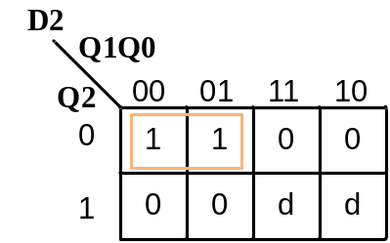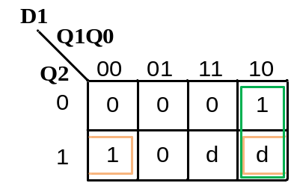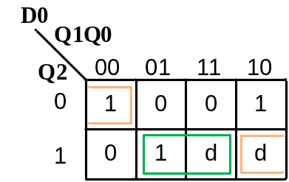
- Persamaan
D2 : $\overline{Q2Q0}$
D1 : $Q2\overline{Q0}+Q1\overline{Q0}$
D0 : $Q2Q0+\overline{Q2Q0}=\overline{Q2⊕Q0}$

- Rangkaian
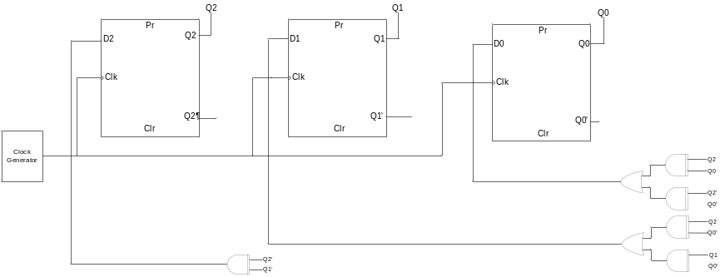
- Rangkaian Random Counter Mod 4 yang memiliki urutan : 10, 4, 9, 7 JK-FF
- Diagram state
  - Table State
Des | Ps |  |  |  | Ns
Des | Q3 | Q2 | Q1 | Q0 | Q3 | Q2 | Q1 | Q0
10 | 1 | 0 | 1 | 0 | 0 | 1 | 0 | 0
4 | 0 | 1 | 0 | 0 | 1 | 0 | 0 | 1
9 | 1 | 0 | 0 | 1 | 0 | 1 | 1 | 1
7 | 0 | 1 | 1 | 1 | 1 | 0 | 1 | 0
  - Rangkaian
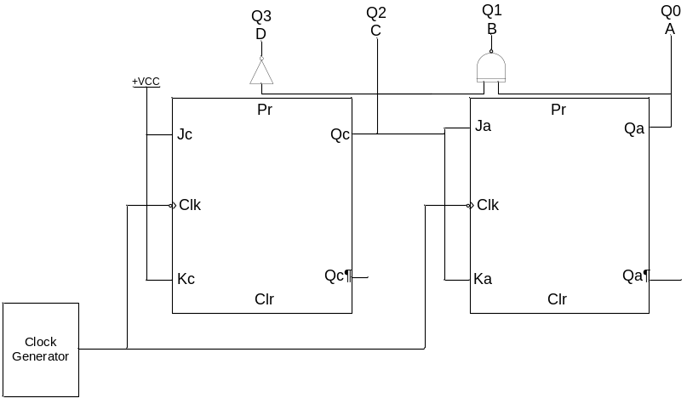

- Dasar Rangkaian Sikuensial
Ciri khas dari rangkaian ini yaitu memiliki kemampuan menyimpan state keluaran sesaat sebelumnya. Rangkaian ini dibedakan menjadi 2, yaitu :
- Mealy
Model umum SM dimana state output bergantung pada state input dan state sekarang.
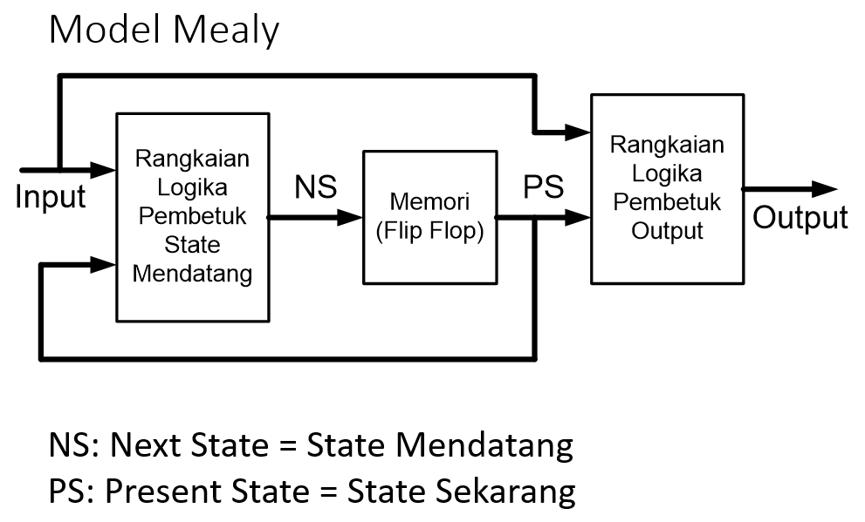
- Moore
Penyederhanaan model Mealy dimana state output hanya bergantung pada state sekarang.
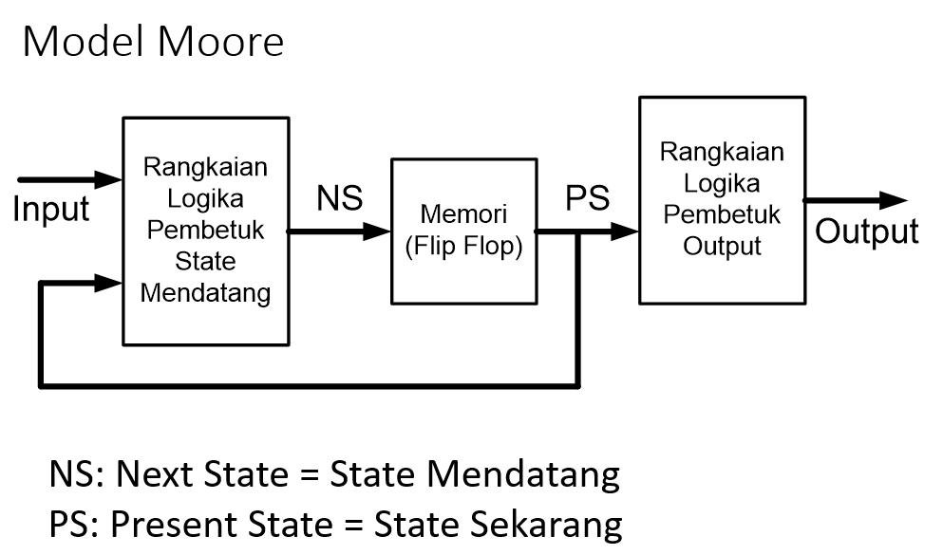
Jumlah state
Bila suatu SM memiliki N variable state, maka maksimal akan ada 2^{N} state dan minimal 2 atau $2≤(Jumlah State)≤2^{N}$
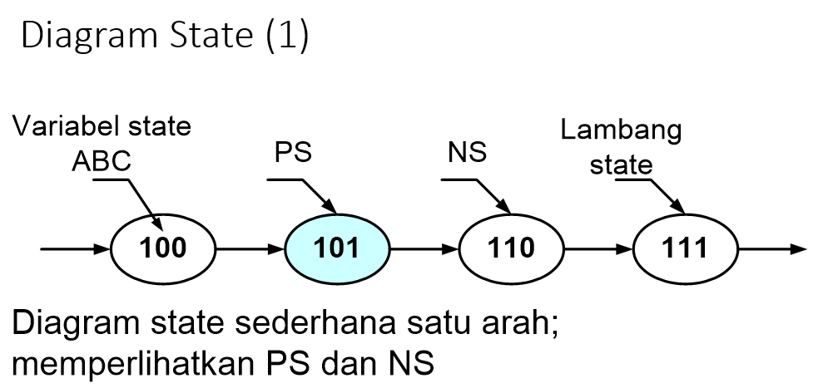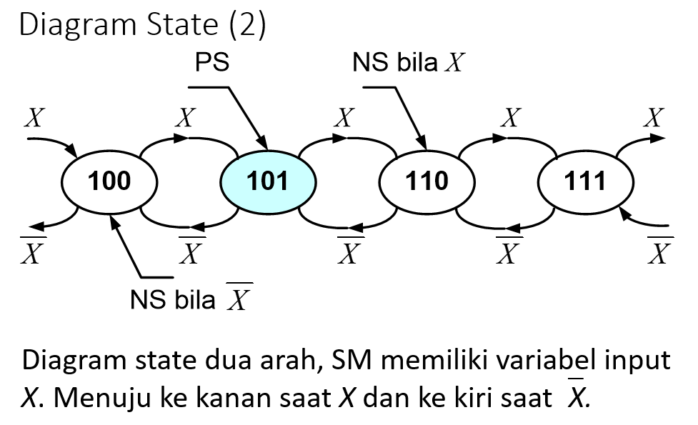
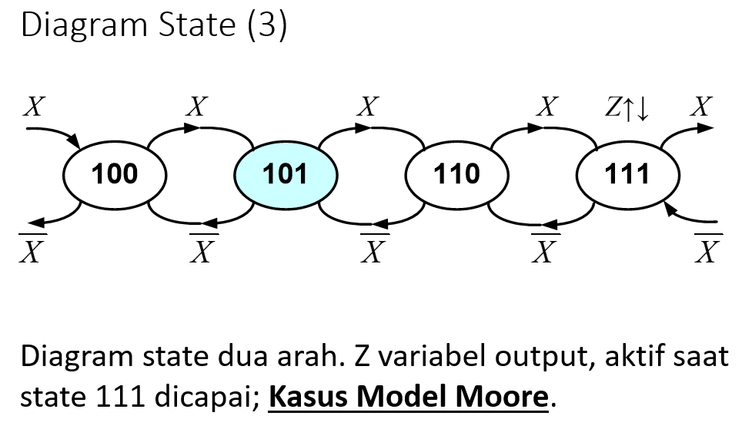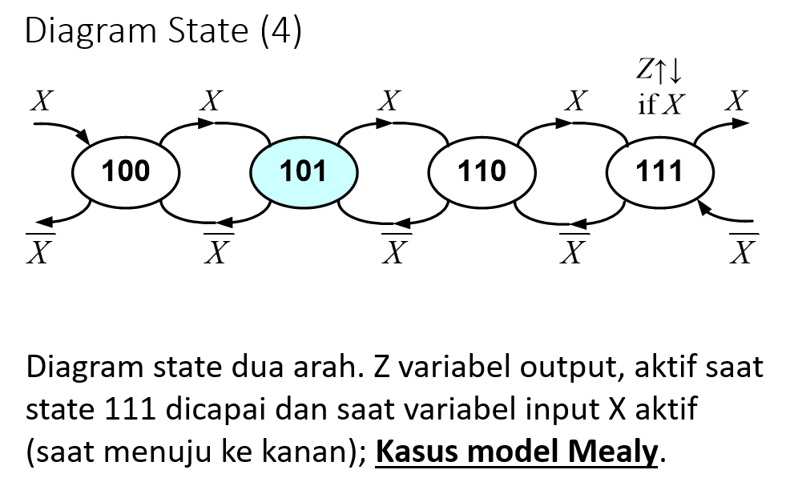

Rancangan rangkaian output dengan masukan berupa PS ditambahkan input state. Bila menggunakan K-Maps, maka ordenya adalah sama dengan banyak variabel state (Moore Machine) atau variabel state ditambah banyak variabel input yang menentukan output (Mealy Machine).
Rancangan rangkaian logika kombinasional pembentuk Ns. Bila menggunakan K-Maps, maka pada dasarnya variabel state ditambah banyak variabel input.
Mealy Machine Model
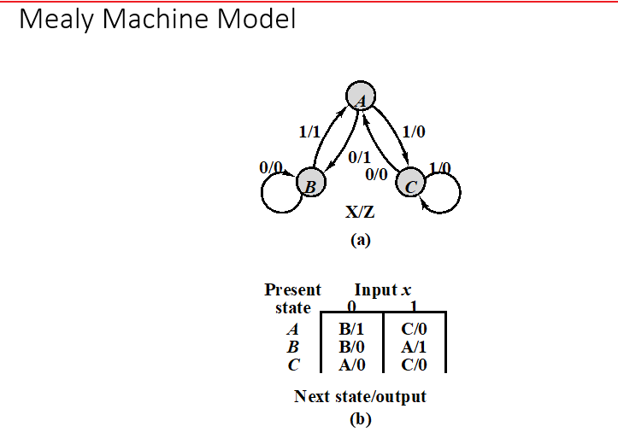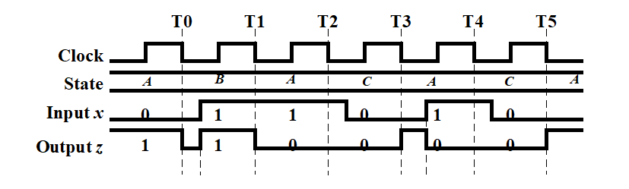
Moore Machine Model
